CORPORACIÓN UNIVERSITARIA DEL HUILA – CORHUILA

PARCIAL PARTE 1

Integrantes:
Barrera Giraldo Harold Camilo

Facultad De Ingeniería, Corporación Universitaria del Huila-CORHUILA

Arquitectura De Software – grupo 1

Docente: Luis Angel Narvaez

Marzo 07 del 2026

ADR-03 — Introducción de una capa de servicios para el módulo de pagos
Estado: Implementado
Contexto
El sistema ERP Iglesias está desarrollado con una arquitectura monolítica modular, usando:
Backend
- Java
- Spring Boot
- Spring Security
- Spring Data JPA
- JWT
Frontend
- Angular
- TypeScript
- Angular Material
Base de datos
- PostgreSQL
Durante el diagnóstico del backend se identificó que el controlador PaymentController concentraba tanto la responsabilidad de atender solicitudes HTTP como la lógica de negocio del módulo de pagos. En particular, este controlador:
- consultaba directamente repositorios
- validaba reglas del negocio
- actualizaba estados de pagos
- actualizaba entidades relacionadas (Enrollment y Offering)
Esto generaba un controlador con exceso de responsabilidades, aumentando el acoplamiento y reduciendo la mantenibilidad.
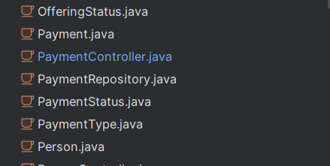
Diagrama MER
Para este ADR se utiliza el mismo MER general del sistema. Las entidades directamente impactadas por esta decisión son:
- payments
- enrollments
- offerings
No se modifica el MER en este cambio; este ADR se concentra en la organización del código backend.
Problema identificado
Antes de la refactorización, PaymentController contenía la lógica completa del módulo de pagos. Esto implicaba que un controlador REST no solo gestionaba requests y responses, sino también:
- búsqueda de pagos
- validación de reglas de estado
- persistencia de cambios
- coordinación con inscripciones y ofrendas
Esto violaba el principio SRP (Single Responsibility Principle) y dificultaba la evolución del sistema.
Antes de la refactorización
El controlador tenía dependencias directas con varios repositorios:
- PaymentRepository
- EnrollmentRepository
- OfferingRepository
y ejecutaba lógica de negocio directamente dentro de los métodos confirm, fail y retry.
Decisión
Se decidió introducir una capa de servicio para el módulo de pagos mediante la creación de la clase:
PaymentService
Esta clase centraliza la lógica de negocio y permite que PaymentController quede enfocado únicamente en:
- recibir peticiones HTTP
- delegar al servicio
- devolver la respuesta correspondiente
Patrón / principio aplicado
Patrón de diseño: Service Layer
Principio SOLID: SRP (Single Responsibility Principle)
Dónde se aplica
En el módulo de pagos del backend.
Por qué mejora la arquitectura
- reduce responsabilidades del controlador
- centraliza lógica de negocio
- disminuye acoplamiento con repositorios
- facilita pruebas y mantenimiento
- prepara el sistema para introducir transacciones en el siguiente ADR
Cambios implementados
Archivo nuevo
- PaymentService.java
Archivo modificado
- PaymentController.java
Antes
Antes del cambio, PaymentController hacía todo directamente.
Ejemplo de antes:
Payment payment = paymentRepository.findById(id)
.orElseThrow(() -> new ResponseStatusException(HttpStatus.NOT_FOUND, "Pago no encontrado"));
payment.setStatus(PaymentStatus.CONFIRMADO);
paymentRepository.save(payment);
if (payment.getType() == PaymentType.INSCRIPCION_CURSO) {
Enrollment enrollment = enrollmentRepository.findById(payment.getReferenceId())
.orElseThrow(() -> new ResponseStatusException(HttpStatus.NOT_FOUND, "Inscripción no encontrada"));
enrollment.setStatus(EnrollmentStatus.PAGADA);
enrollmentRepository.save(enrollment);
}
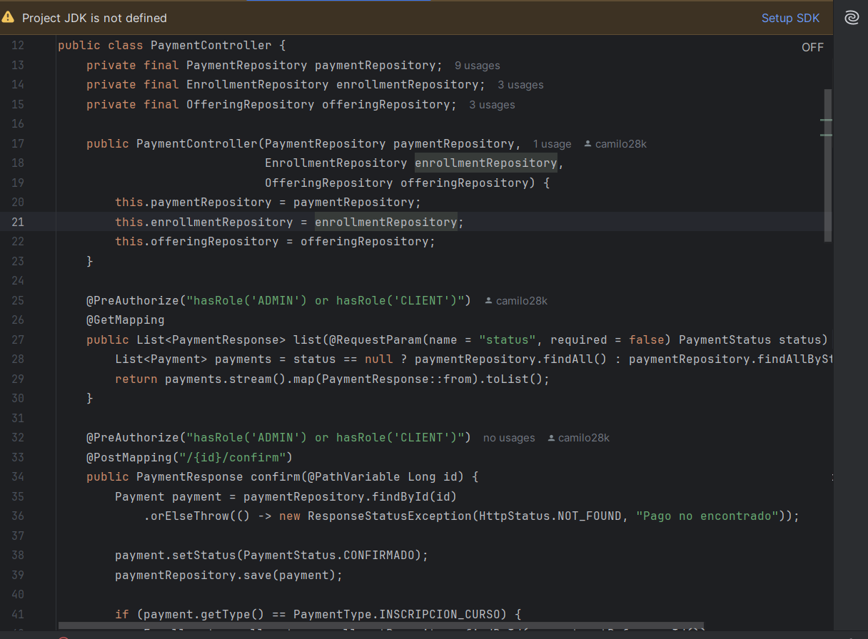
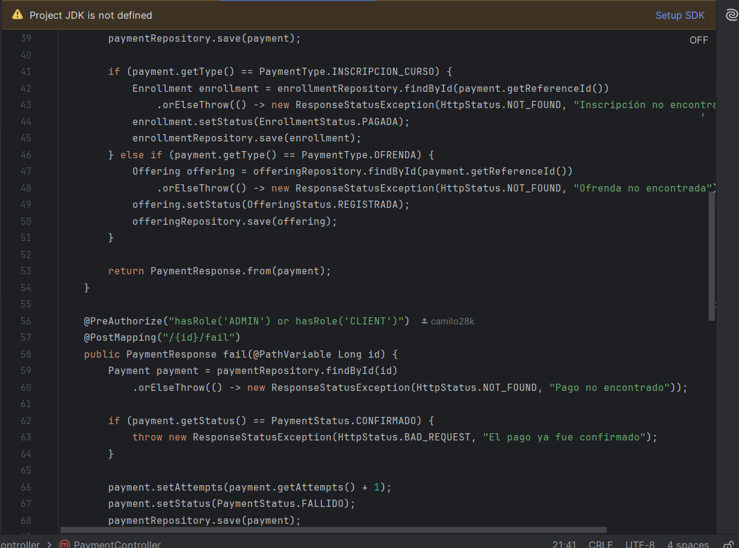
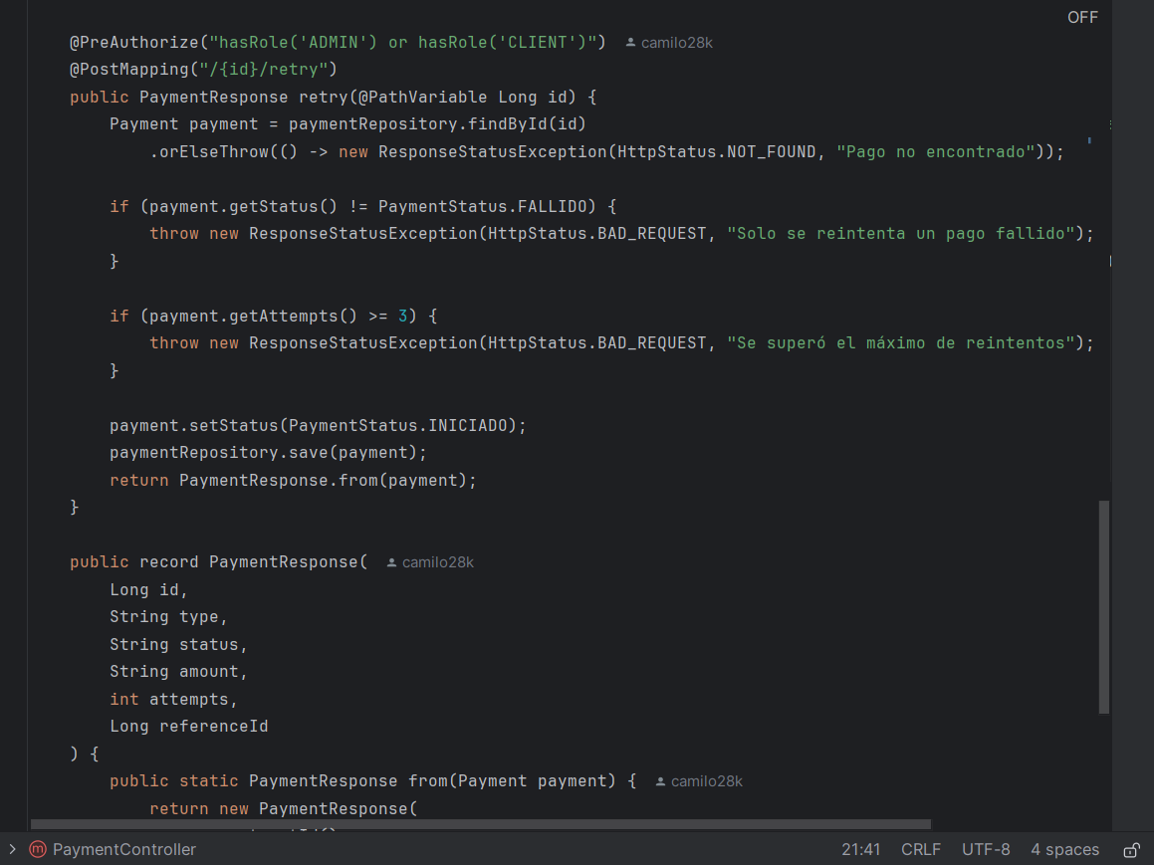
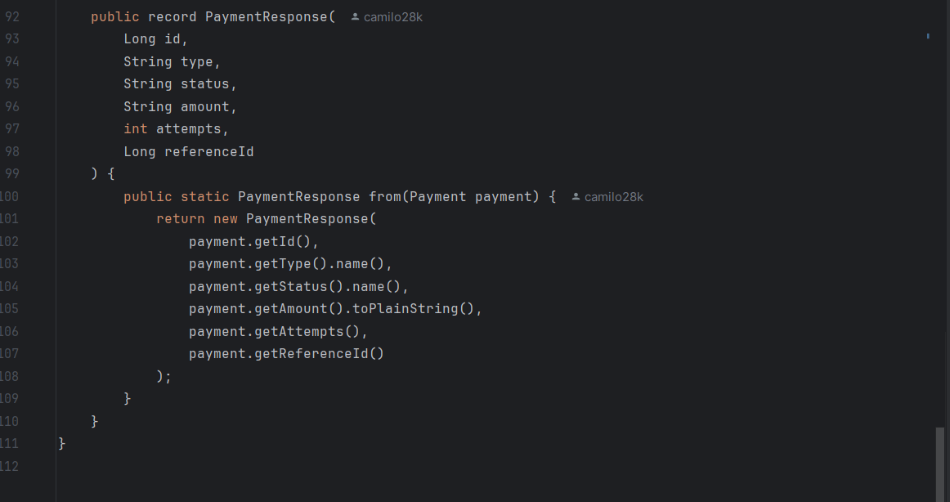
Después
Después del cambio, PaymentController delega la lógica al servicio:
return PaymentResponse.from(paymentService.confirm(id));
El controlador quedó más limpio y enfocado en HTTP.
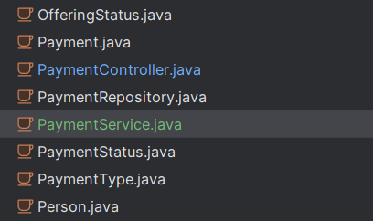
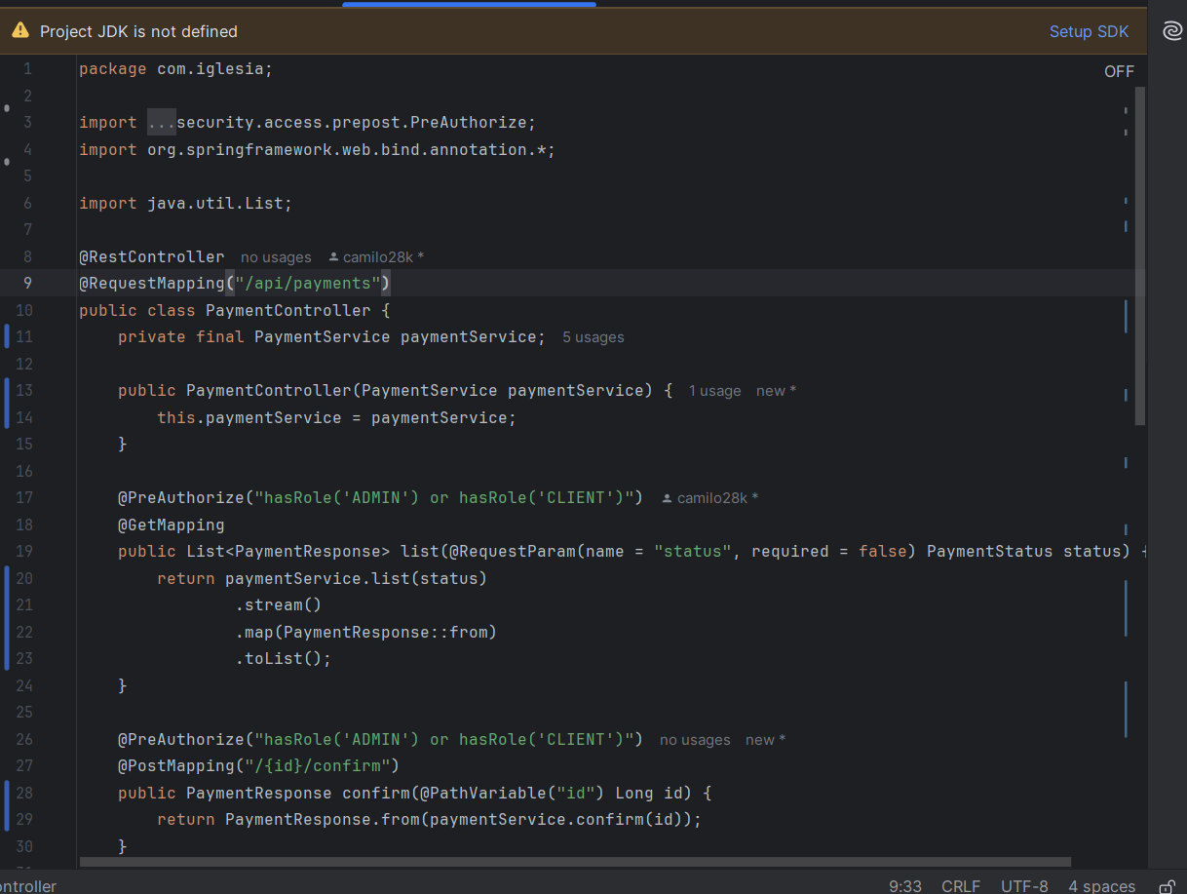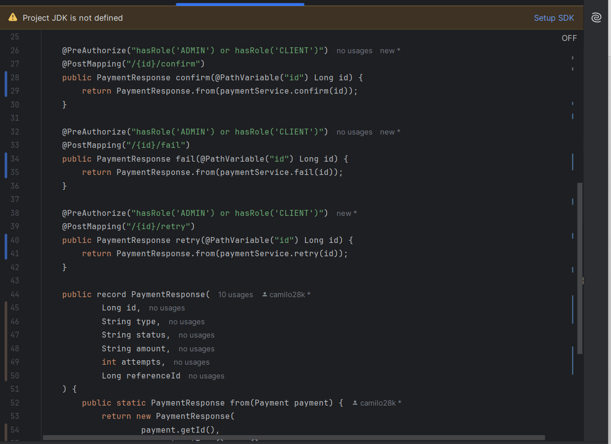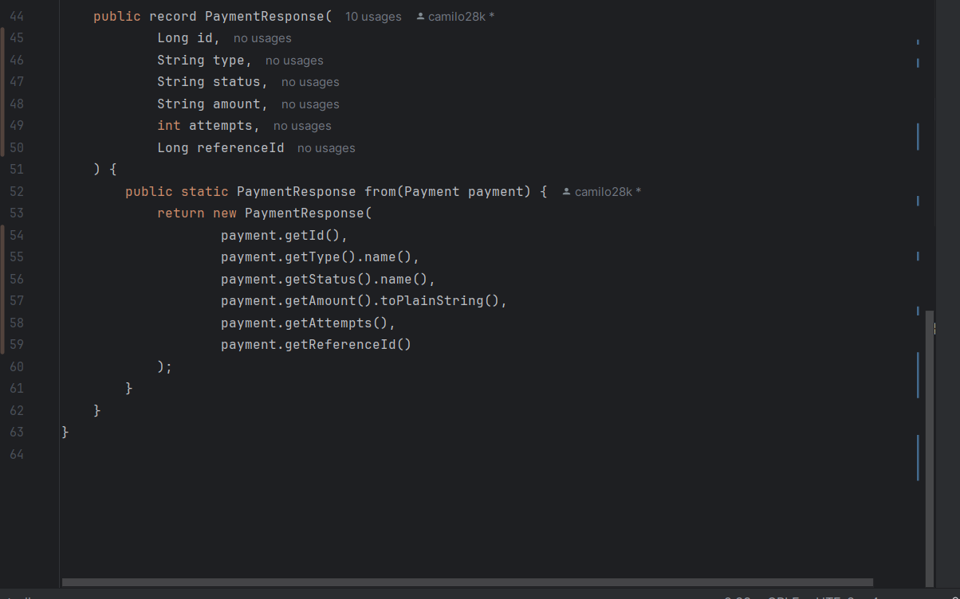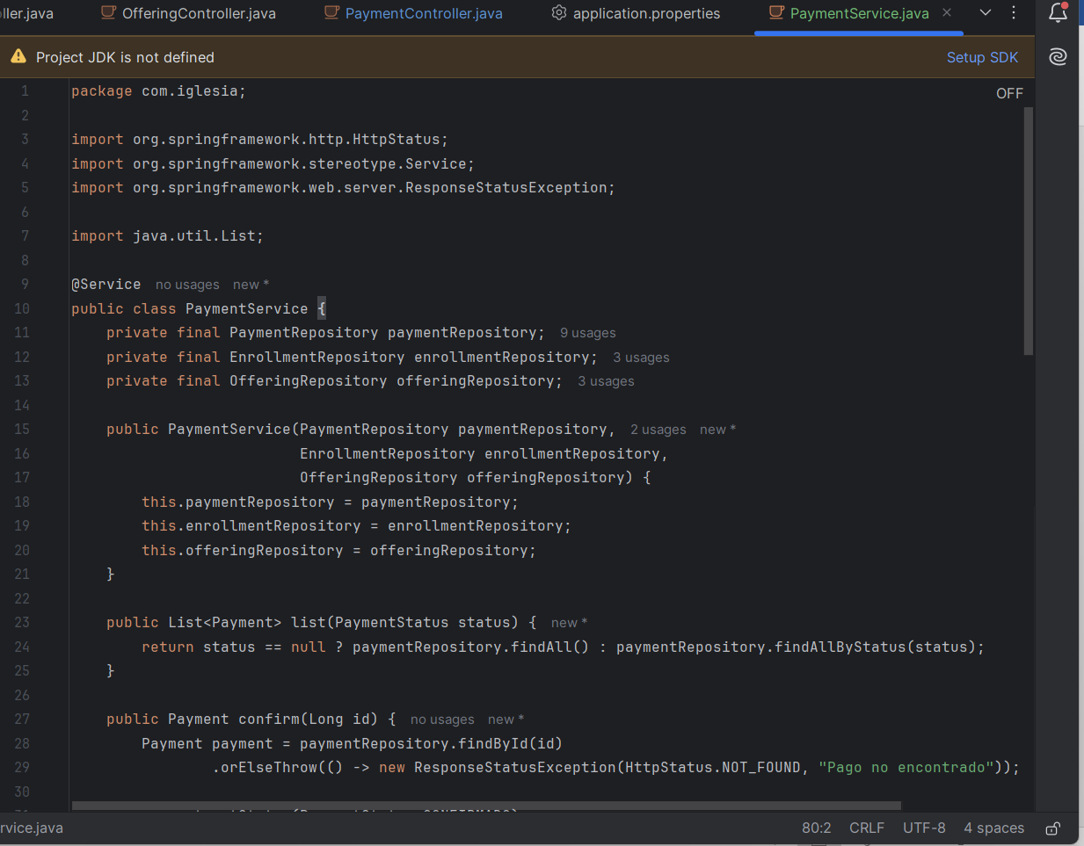
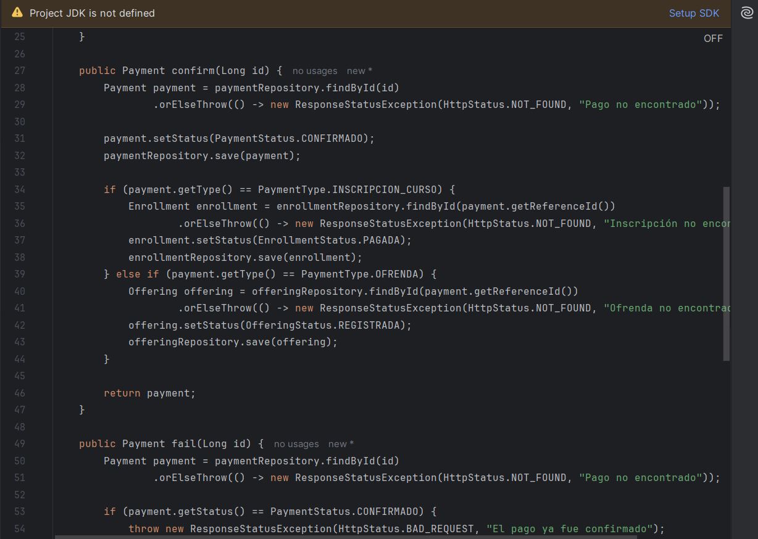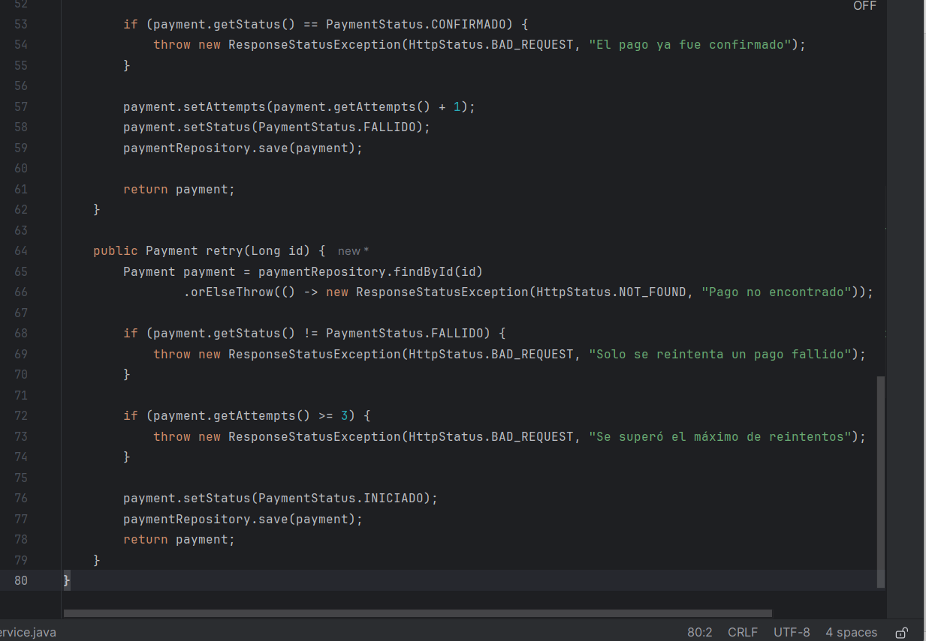
Evidencia de pruebas funcionales
Después de aplicar la refactorización, se realizaron pruebas funcionales sobre el módulo de pagos para verificar que el cambio arquitectónico no afectara el comportamiento del sistema.
Prueba 1 — Estado previo a la confirmación
Se verificó que el sistema mostrara pagos con estado INICIADO y acciones disponibles.
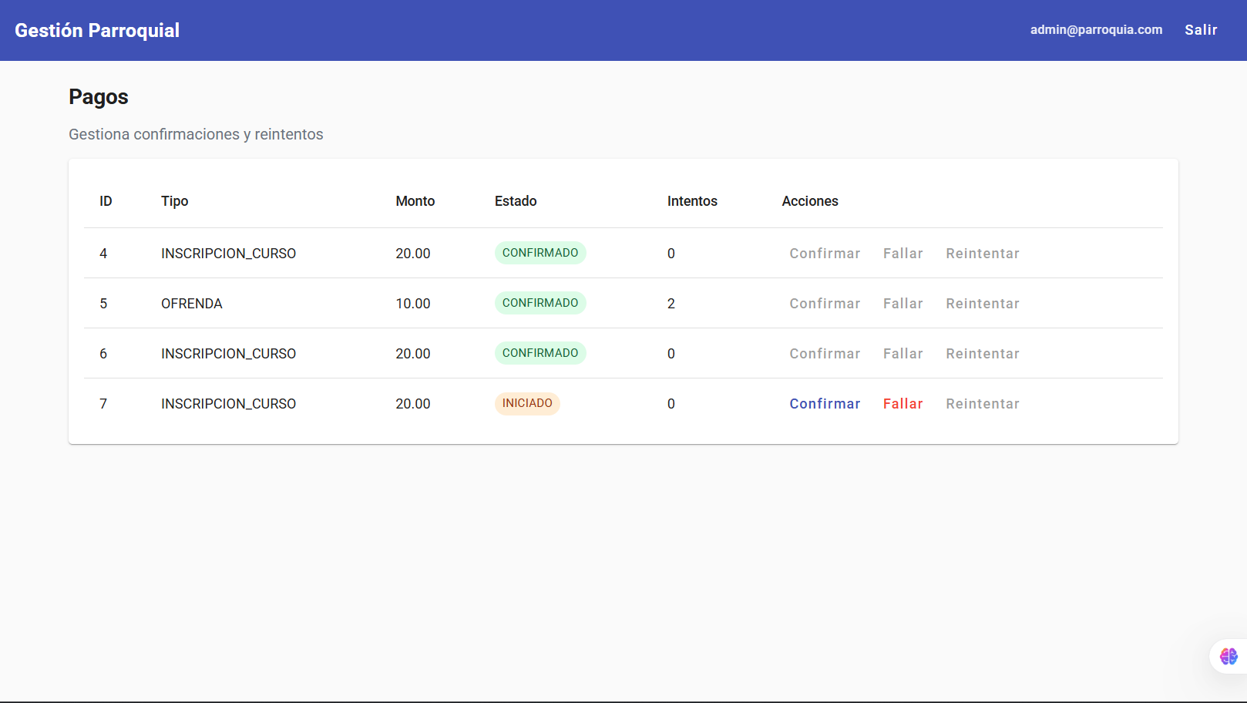
Prueba 2 — Confirmación de pago
Se ejecutó la acción Confirmar y el sistema respondió correctamente.
Resultado:
- se mostró el mensaje Pago confirmado
- el estado del pago cambió a CONFIRMADO
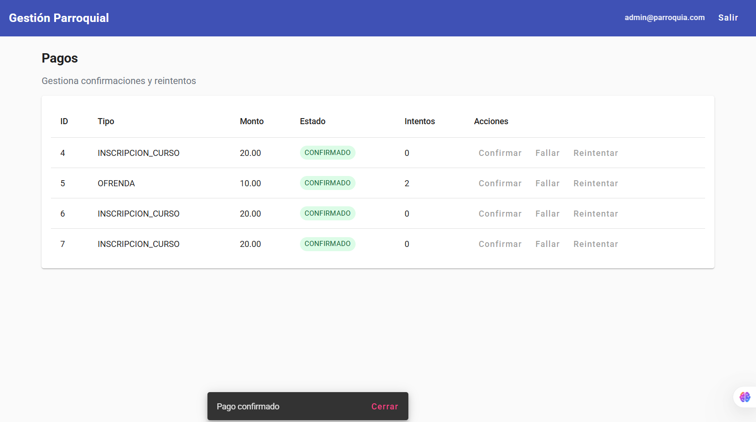Resultado general
La funcionalidad del módulo de pagos se mantuvo operativa después de la refactorización. Esto confirma que el cambio arquitectónico no rompió la integración entre frontend y backend.
Consecuencias
Impacto positivo
- mejora la separación de responsabilidades
- reduce el acoplamiento del controlador con los repositorios
- centraliza la lógica del dominio en un servicio
- facilita mantenimiento y futuras extensiones
- deja lista la base para el ADR-04 de manejo transaccional
Trade-offs
- aumenta el número de clases del proyecto
- requiere una estructura de backend más organizada
- implica una capa adicional de navegación para los desarrolladores

